REQUISITOS PARA HACER EN FORMA CORRECTA EL TRABAJO FINAL INTEGRADOR

RÓTULO

TÍTULO

ALUMNO

COMISIÓN

DOCENTE

FECHA

REVISIÓN

SISTEMAS DE GESTION DE LA SEGURIDAD Y LA SALUD EN EL TRABAJO
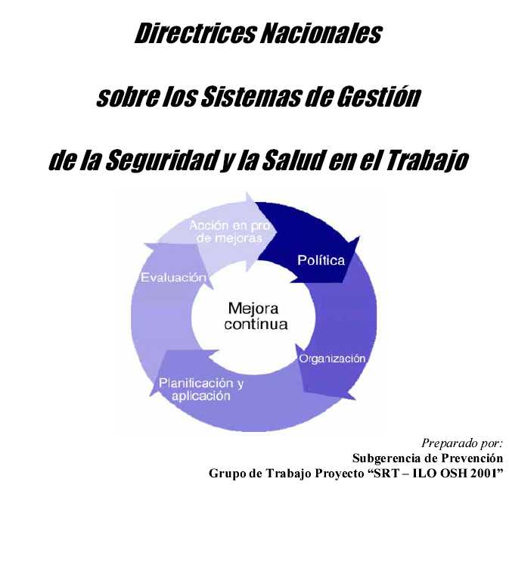

Indice
Prólogo: DEFINIR POR QUÉ SE DECIDE IMPLEMENTAR EN SG EN UNA ORGANIZACIÓN – VENTAJAS Y BENEFICIOS
1. Objeto y alcance: DEFINIR EL OBJETIVO Y ÁREA DE LA ORGANIZACIÓN ESCOGIDA
2. Publicaciones de Referencia: MARCO NORMATIVO Y DE CONSULTA
3. El sistema de gestión de la seguridad y la salud en el trabajo en la organización Política: EXPLIQUE LOS REQUISITOS GENERALES APLICABLES
3.1. Política en materia de seguridad y salud en el trabajo: DEFINA LA POLÍTICA A IMPLEMENTAR Y LOS ACTORES INVOLUCRADOS
3.2. Participación de los trabajadores Organización: EXPLIQUE COMO SE ASEGURARÁ LA PARTICIPACIÓN, LA FORMACIÓN DEL COMITÉ, LOS RECURSOS A ASIGNAR, ETC.
3.3. Responsabilidad y obligación de rendir cuentas: DEFINA LAS OBLIGACIONES DEL EMPLEADOR Y LOS DIRECTORES.
3.4. Competencia y capacitación: DEFINIR LOS PERFILES DE PUESTO “CLAVES” EN LA ORGANIZACIÓN. RESPONSABILIDADES Y OBLICACIONES DE SST. ESTABLECER LOS PROGRAMAS DE CAPACITACIÓN Y FORMACIÓN
3.5. Documentación del sistema de gestión de la seguridad y la salud en el trabajo: ESTABLECER EL TAMAÑO Y LA NATURALEZA DE LAS ACTIVIDADES DE LA ORGANIZACIÓN. ELABORAR Y MANTENER ACTUALIZADA LA DOCUMENTACIÓN PERTINENTE. SISTEMA Y CONSULTA DE REGISTROS.
3.6. Comunicación:
Planificación y aplicación
3.7. Examen inicial: ESTABLECIMIENTO DE LA SITUACIÓN DE BASE EN MATERIA DE SST EN LA ORGANIZACIÓN. QUIENES LO REALIZAN, COMO SE IDENTIFICAN Y EVALÚAN LOS RIESGOS, ANALISIS DE MEDIDAS DE PREVENCIÓN EXISTENTES, ETC. RESULTADO DEL EXAMEN.
3.8. Planificación, desarrollo y aplicación del sistema: CREACIÓN DEL SISTEMA DE GESTIÓN SST. REQUISITOS APLICABLES. MATRIZ LEGAL. ESTABLECER PRIORIDADES Y CUANTIFICARLAS. PREPARACIÓN DEL PLAN. MEDICIÓN DE OBJETIVOS. RECURSOS NECESARIOS.
3.9. Objetivos en materia de seguridad y salud en el trabajo: DEFINIR LOS OBJETIVOS MEDIBLES EN SST. DOCUMENTACIÓN. COMUNICACIÓN. ACTUALIZACIÓN.
3.10. Prevención de los peligros: IDENTIFICAR Y EVALUAR LOS PELIGROS Y RIESGOS DE SST. ORDEN DE PRELACIÓN.
3.10.1. Medidas de prevención y control: REDACTAR PROCEDIMIENTOS DE PREVENCIÓN Y CONTROL DE RIESGOS SST. ACTUALIZARLOS. ADECUARLOS A MARCO NORMATIVO VIGENTE.
3.10.2. Gestión del cambio: EVALUAR Y RECONOCER CAMBIOS “INTERNOS” Y “EXTERNOS” DE SST EN LA ORGANIZACIÓN. IDENTIFICAR PELIGROS Y EVALUAR RIESGOS “ANTES DE CUALQUIER MODIFICACIÓN”. INFORMACIÓN Y CAPACITACIÓN.
3.10.3. Prevención, preparación y respuesta respecto de situaciones de emergencia: IDENTIFICAR SITUACIONES DE EMERGENCIA DE SST. ESTABLECER MEDIDAS PROACTIVAS Y REACTIVAS A TAL EFECTO. FORMACIÓN DEL PERSONAL. COMUNICACIÓN. SIMULACROS Y ZAFARRANCHOS.
3.10.4. Adquisiciones: REDACTAR PROCEDIMIENTOS QUE ASEGUREN CUMPLIMIENTOS DE SST EN CUALQUIER COMPRA O CONTRATACIÓN DE SERVICIO. DEFINIR REQUISITOS LEGALES INTERNOS Y EXTERNOS.
3.10.5. Contratación: REALIZAR PROCEDIMIENTOS DE SST PARA TRABAJADORES Y CONTRATISTAS. EVALUACIÓN, SELECCIÓN Y FORMACIÓN DE CONTRATISTAS. SUPERVICIÓN Y AUDITORÍA DE CONTRATISTAS.
Evaluación
3.11. Supervisión y medición de los resultados: REDCTAR PROCEDIMIENTOS PARA RECOPILAR, MEDIR Y EVALUAS DATOS DEL SISTEMA SST. SUPERVISIÓN ACTIVA Y REACTIVA. ANÁLISIS ESTADÍSTICO. REGISTRO.
3.12. Investigación de las lesiones, enfermedades, dolencias e incidentes relacionados con el trabajo y su efecto en la seguridad y la salud: SUPERVICIÓN REACTIVA. IDENTIFICAR, NOTIFICAR E INVESTIGAR.
3.13. Auditoría: ESTABLECIMENTO DE AUDITORÍAS PERIÓDICAS. ADECUACIÓN Y EFICACIA DEL SISTEMA SST. DEFINICIÓN DEL ALCANCE DE LA AUDITORÍA. CONCLUSIONES.
3.14. Examen realizado por la dirección: EVALUACIÓN DE LA ESTRATEGIA GLOBAL, CAPACIDAD DEL SISTEMA SST, NECESIDAD DE INTRODUCIR CAMBIOS.
Acción en pro de mejoras
3.15. Acción preventiva y correctiva: DEFINIR ACCIONES BASADAS EN LA OBSERVACIÓN DE LAS “NO CONFORMIDADES”. BUSCAR CAUSAS PROFUNDAS. VERIFICAR LA EFICACIA DE LAS MEDIDAS DE PREVENCIÓN Y PROTECCIÓN EXISTENTES EN EL SISTEMA SST
3.16. Mejora continua: AL CONCLUIR EL CICLO (ANUAL) VERIFICAR LOS OBJETIVOS SST, LOS RESULTADOS DE LA IDENTFICACIÓN Y EVALUACIÓN DE PELIGROS Y RIESGOS Y LA EFICACIA DE LOS INDICADORES SELECCIONADOS A EFECTOS DE MEDIR EL AVANCE (O RETROCESO) DEL SISTEMA DE GESTIÓN SST.
Glosario
Bibliografía

